ACO Fettabschd. Lipator-P-RM NS 4 rechts, m. Hz., Krählw.

ACO Haustechnik

Eigenschaften

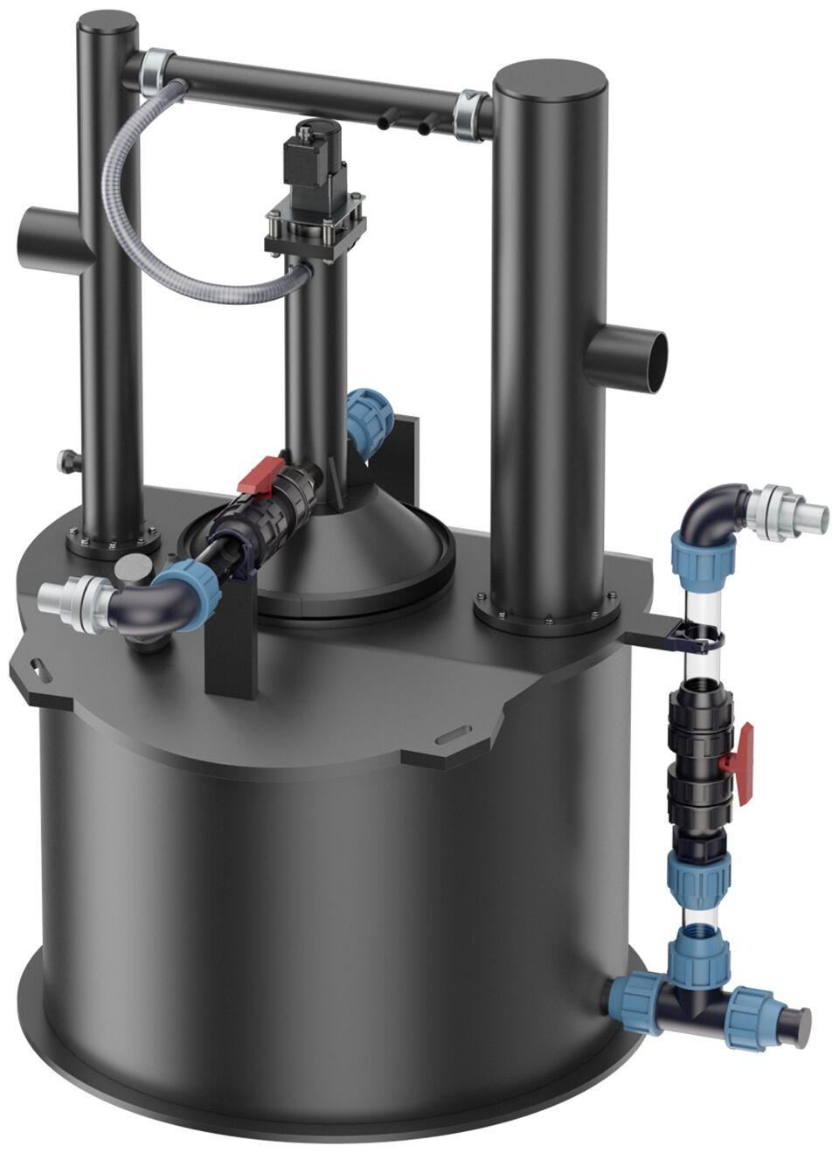

GTIN:

4002626986252

HAN:

3574.40.50